国盛证券 UOSHENG SECURITIES

# 食品饮料

证券研究报告丨行业点评 2022年05月04日

# 调味品2021年与2022Q1总结：稳字当头，关注补库需求

收入端：2022Q1增速放缓，各企业间分化明显。1）调味品整体：疫情 扰动致使2022Q1营收增速较2021Q4略有放缓，2021Q4受益于提价刺 激渠道备货、春节错期、需求恢复及库存良性，收入增长提速；2022Q1 由于疫情压制餐饮需求、物流发货受限，增速有所回落；若剔除春节错期 扰动，2021Q4-2022Q1合并来看，调味品企业收入表现符合预期；2）分 品类看：酱油：受制于高基数及渠道结构，Q1增速慢于调味品整体；食 醋：恒顺改革成效体现，行业压力之下收入表现亮眼；榨菜：提价短期扰 动销量表现，后续收入有望加速回补；酵母：行业竞争使得2022Q1增速 放缓，后续有望缓解；复调：天味改革成效体现2022Q1经营表现领跑调 味品板块，日辰短期受餐饮疲弱拖累。 毛利率：短期调味品企业成本压力凸显。2021Q4-2022Q1酱油、榨菜、 酵母等品类由于主要原料包材价格快速上行，毛利率压力凸显；1)酱油： 我们测算2022Q1酱油企业成本普遍同比双位数增幅，后续成本压力有望 逐季改善；2）食醋：恒顺醋业成本端受益于糯米价格下行，成本压力小 于其他主要品类，但包材成本上涨拖累整体盈利；3）榨菜：短期成本承 压，预计下半年明显改善；4）酵母：2022年采购季糖蜜采购均价同比上 行，叠加海运费上涨和人民币汇率升值，2022Q1成本压力凸显，毛利率 同比-6.6pct；5）复调：复调企业由于成本构成多样，成本压力在调味品 板块中相对较小。 费用率：同比变化平稳，部分企业进入费用收缩周期。剔除运输费用调整 对2021Q4销售费用率的扰动，2021Q4-2022Q1调味品企业销售费用率 平稳；其中千禾味业、涪陵榨菜、天味食品2022Q1销售费用率同比改善 明显，主要系2021H1三者均逆势加大广宣和推广投入，2022H1进入费 用收缩周期，符合我们前期判断。 净利率：短期盈利承压，期待后续业绩弹性。1）2022Q1成本压力拖累 盈利，费用率改善贡献业绩弹性：受成本压力、产品结构变动拖累 2021Q4-2022Q1主要调味品企业净利率有所承压，其中千禾味业/涪陵榨 菜/天味食品受益于销售费用率改善，2022Q1净利率分别同比 +3.1/+2.4/+0.6pct；2）期待未来1-2年净利率恢复至常态后的业绩弹 性：原料包材价格自2020年起上涨，2021年调味品企业成本压力体现， 叠加行业景气下行、渠道库存高企，调味品企业普遍加大费用投放，造成 2021年净利率阶段性承压；往后看，成本高位并非常态、市场及广宣费 用投入也终将回归正常水平，将各企业2021年净利率与2015-2020年净 利率均值水平对比，可以发现千禾味业、恒顺醋业、天味食品等企业净利 率存在较大提升空间，期待未来1-2年各企业盈利水平恢复常态后的利润 弹性空间 投资建议：随着疫情管制放开调味品板块有望迎来渠道补库，C端流通渠 道布局充分的企业收入弹性；同时随着低价青菜头的使用涪陵榨菜 2022Q3成本改善确定性较强，千禾味业/涪陵榨菜/天味食品2021年同 期费投高基数，随着2022年进入费用收缩周期，业绩弹性释放充分。重 点推荐疫情受益且弹性充足的天味食品、千禾味业、涪陵榨菜、安琪酵母， 同时看好餐饮复苏主线下日辰股份的弹性空间。

行业走势

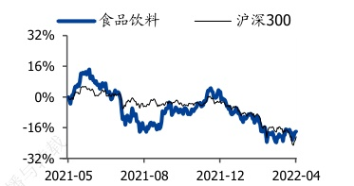

1、《食品饮料：2022Q1基金持仓分析：持仓下滑延续， 酒类减配明显》2022-04-23 2、《食品饮料：休闲食品：居家场景再现，补库景气有 望重演》2022-04-19 3、《食品饮料：复盘2020之速冻篇：C端需求放量， 静待业绩催化》2022-04-19

请仔细阅读本报告末页声明

国盛证券

# 内容目录

2022年05月04日

1、调味品2021年报及2022一季报总结.. 3 1.1、收入：2022Q1增速放缓，各企业间分化明显 3 1.2、毛利率：短期调味品企业成本压力凸显 5 1.3、费用率：同比变化平稳，部分企业进入费用收缩周期， 6 1.4、净利率：短期盈利承压，期待后续业绩弹性， 1.5、投资建议. 9 2、风险提示.... 9

# 图表目录

图表1：调味品企业单季度营业收入同比增速（单位：%） 3 图表2：分季度收入：2022Q1酱油企业收入端面临高基数压力. 图表3：2021年恒顺醋业华东区域收入占比51%... 4 图表4：2022Q1溶陵榨菜收入基数较高… 4 图表5：华南、华东为溶陵榨菜主销区 4 图表6：复调企业分区域收入占比. 5 图表7：调味品企业单季度毛利率同比（单位：pCt）.…. 图表8：调味品企业单季度成本同比测算. 6 图表9：调味品企业单季度销售费用率同比（单位：pct）.. 7 图表10:各企业2021H1广告推广费情况.. 7 图表11：调味品企业单季度净利率同比（单位：pct） 8 图表12：调味品企业净利率（单位：%）…

P.2

请仔细阅读本报告末页声明

盛证券

2022年05月04日

# 1、调味品2021年报及2022一季报总结

|  |  |  |  |  |  |  |
| --- | --- | --- | --- | --- | --- | --- |
|  | 2021Q1 | 2021Q2 | 2021Q3 | 2021Q4 | 2022Q1 | 2021Q4-2022Q1合并 |
| 酱油 |  |  |  |  |  |  |
| 海天味业 | 21.7 | -9.4 | 3.1 | 22.9 | 0.7 | 10.5 |
| 中炬高新 | 9.5 | -24.9 | -12.7 | 29.7 | 6.6 | 18.4 |
| 其中：美味鲜 | 10.0 | -26.7 | -15.4 | 6.6 | -0.5 | 3.1 |
| 千禾味业 | 32.9 | -7.2 | 11.1 | 21.0 | 0.9 | 10.9 |
| 食醋 |  |  |  |  |  |  |
| 恒顺醋业 | 11.0 | 6.3 | -35.0 | -6.6 | 10.4 | 1.9 |
| 榨菜 |  |  |  |  |  |  |
| 涪陵榨菜 | 46.9 | -10.8 | 1.3 | 18.7 | -2.9 | 5.8 |
| 酵母 |  |  |  |  |  |  |
| 安琪酵母 | 29.6 | 12.5 | 13.2 | 22.9 | 14.1 | 18.4 |
| 复合调味品 |  |  |  | 长 |  |  |
| 天味食品 | 56.2 | -15.4 | -37.1 | -25.2 | 20.6 | -7.7 |
| 日辰股份 Wind. | 51.5 国盛证券研究所 | 23.9 | 23.0 | 24.3 | 7.1 | 16.2 |

P.3

酱油：受制于高基数及渠道结构，Q1增速慢于调味品整体 1）整体看，2022Q1酱油企业收入端整体实现稳健增长，但由于高基数压力、下游餐饮 占比高于其他调味品品类（海天/中炬餐饮渠道占比50%/25%），受疫情扰动更明显，收 入增速普遍慢于其他调味品品类； 2）分月份看，1-2月酱油企业销售普遍迎来开门红，3月疫情扰动餐饮需求和发货，致 使收入增速回落； 3）分企业看，疫区发货受限影响，海天/美味鲜/千禾收入同比均接近持平；渠道库存来 看，餐饮占比较高的海天渠道库存仍然高于常态水平，美味鲜/千禾渠道以C端为主，疫 区渠道库存去化加速，管制放开后有望迎来补库。 图表2：分季度收入：2022Q1酱油企业收入端面临高基数压力

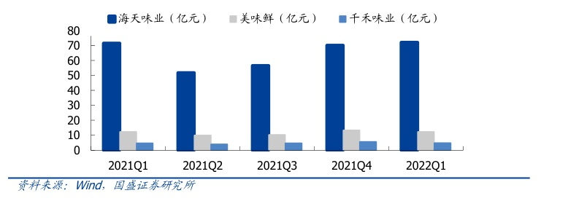

请仔细阅读本报告末页声明

国盛证券

2022年05月04日

食醋：恒顺改革成效体现，行业压力之下收入表现亮眼 1）2021Q4起营销改革成效逐步体现：恒顺醋业营销改革成效自2021Q4起逐步体现， 单季度收入降幅快速收窄；由于恒顺华东区域收入占比较高（2021年占比51%），2022 年3月疫情对公司发货影响较大，但受益于前期营销体系市场化改革，如营销总监决策 市场化、八大战区分拆为九大战区、大区经理市场化轮换等；产品端梳理SKU，聚焦“醋 酒酱”大单品，产品竞争力明显提升，产品呈现出时尚、破圈趋势；2022Q1调味品行业 整体压力较大背景下，公司收入仍然实现同比+10.4%; 2）家庭端占比较高+食醋健康属性，渠道库存加速去化：恒顺渠道结构中家庭端占比较 高（流通+KA合计占比85%），叠加食醋健康属性突出，疫区渠道库存处于加速去化， 管制放开后有望迎来渠道补库。 图表3：2021年恒顺酷业华东区域收入占比51%

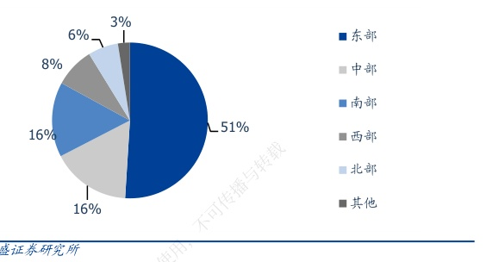

1)提价扰动销量，2022Q1收入平稳：陵榨菜2021年11月对部分产品提价3%-19%， 整体吨价提升10%-15%，提价刺激备货使得2021Q4收入增速亮眼，同比+18.7%；Q1 为公司传统销售淡季，前期提价对销量扰动+成本压力之下公司未展开促销，2022Q1销 量表现平稳；叠加疫情影响对疫区发货以及2021Q1高基数，2022Q1收入端整体表现 平稳，同比-2.9%; 2)看好疫情受益品类后续收入表现：榨菜为疫情受益品类，3月疫情虽对发货有所扰动， 但疫区围货行为将明显加速渠道库存去化，同时公司也在积极通过产品升级提升市场接 受度，轻盐榨菜新品已于2022年3月上市，我们看好后续收入回补。

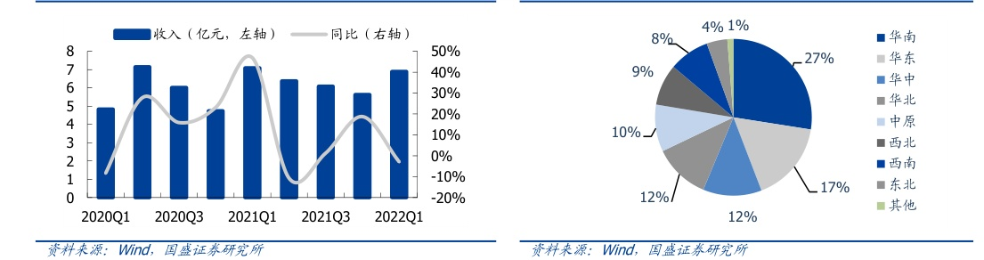

P.4

酵母：行业竞争使得2022Q1增速放缓 2022Q1安琪酵母增速较2021Q4放缓，主要由于1）行业竞争：疫情以及海运费高企， 加大国内酵母企业出口难度，部分出口产能转销国内，加大行业竞争；2）前期提价幅度 较大：公司2021年对国内酵母产品提价幅度约19%，导致部分客户分流。另一方面，

请仔细阅读本报告末页声明

国盛证券

P.5

2022年05月04日

复调：天味改革成效体现，日辰短期受餐饮疲弱拖累 1）天味食品：受益于2021年销售动作标准化推进、优商辅商制度对渠道分级管理、产 品研发引入系统化IPD流程，改革成效逐步体现，2022Q1逆势高增；华东地区发货及 新品推广有所受限，但并非主销区； 2）日辰股份：公司华东地区餐饮渠道占比较高，疫情对公司短期扰动较大，2022Q1收 入增速放缓至7.1% 图表6：复调企业分区域收入占比

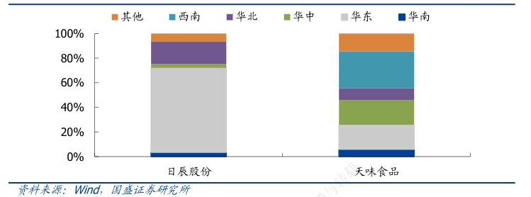

# 1.2、毛利率：短期调味品企业成本压力凸显

分品类来看，2021Q4-2022Q1酱油、榨菜、酵母等品类由于主要原料包材价格快速上行， 压力凸显。 1）酱油：我们测算2022Q1酱油企业成本普遍同比双位数增幅，前期提价无法完全覆 盖，2022Q1酱油企业毛利率压力较大，海天/中炬/千禾毛利率分别同比-2.8/-3.2/-8.4pct; 2）食醋：恒顺醋业成本端受益于糯米价格下行，成本压力小于其他主要品类，但包材成 本上涨拖累整体盈利，2021Q4/2022Q1毛利率分别同比-6.4/-1.5pct; 3）榨菜：由于前期高价青菜头仍在使用，短期成本压力仍然较大，2022Q1陵榨菜毛 利率同比-7.7pct，预计低价青菜头将于2022Q3起大量投入使用，届时将迎来成本向下 拐点； 4）酵母：安琪酵母2022年采购季糖蜜采购均价同比上行，叠加海运费上涨和人民币汇 率升值，2022Q1成本压力凸显，毛利率同比-6.6pct，同时未来随着低毛利率的酵母衍 生品收入占比提升，也会对盈利端造成拖累；往后看，预计成本压力有望逐季缓解，根 据Wind数据，南宁糖蜜现货价由12月初1490元/吨降至1月底1265元/吨，2月有所 回升但幅度有限，对应2022Q1使用的糖蜜成本较高，同时Q2以来海运费压力也有所 缓解，因此2022Q1为全年成本压力较大的季度，预计后续毛利率有望改善； 5）复调：复调企业由于成本构成多样，单一原料价格上涨对整体成本影响有限，因此横 向对比来看，复调成本压力在调味品板块中相对较小；天味食品2022Q1还原运输费调 整影响，预计毛利率同比改善，主要系促销力度逐步收窄，收入回暖规模效应显；日辰 股份2022Q1毛利率同比-4.2pct主要系产品结构变动所致，高毛利率餐饮产品受疫情扰 动销售受阻，短期拖累毛利率表现。

请仔细阅读本报告末页声明

国盛证券

图表7：调味品企业单季度毛利率同比（单位：pct）

2022年05月04日

|  |  |  |  |  |  |
| --- | --- | --- | --- | --- | --- |
|  | 2021Q1 | 2021Q2 | 2021Q3 | 2021Q4 | 2022Q1 |
| 酱油 |  |  |  |  |  |
| 海天味业 | -4.9 | -2.9 | -3.0 | -3.7 | -2.8 |
| 中炬高新 | -2.7 | -7.4 | -6.6 | 1.1 | -3.2 |
| 千禾味业 | -5.8 | -9.3 | -8.9 | 8.6 | -8.4 |
| 食醋 |  |  |  |  |  |
| 恒顺醋业 | -1.1 | -4.2 | 0.8 | -6.4 | -1.5 |
| 榨菜 |  |  |  |  |  |
| 涪陵榨菜 | 2.5 | 1.6 | -7.3 | -23.6 | -7.7 |
| 酵母 |  |  |  |  |  |
| 安琪酵母 | -4.7 | -12.5 | -14.7 | 3.6 | -6.6 |
| 复合调味品 |  |  |  |  |  |
| 天味食品 | -2.7 | -12.9 | -10.3 | -10.7 | -1.7 |
| 日辰股份 资料来源 Wind. | -4.2 国盛证券研究所 | -4.5 | -7.9 | 2.1 | -4.2 |

|  |  |  |  |  |  |
| --- | --- | --- | --- | --- | --- |
|  | 2021Q1成本同比 测算 | 2021Q2成本同比 测算 | 2021Q3成本同比 测算 | 2021Q4成本同比 测算 | 2022Q1成本同比 测算 |
| 酱油 |  |  |  |  |  |
| 海天味 业 | 3% | 8% | 16% | 13% | 11% |
| 中炬高 新 | 2% | 8% | 16% | 14% | 11% |
| 千禾味 业 | 1% | 8% | 14% | 13% | 7% |
| 食醋 |  |  |  |  |  |
| 恒顺醋 业 | 9% | 16% | 11% | 3% | 0% |
| 酵母 |  |  |  |  |  |
| 安琪酵 母 | 3% | 3% | 3% | 3% | 6% |
| 榨菜 |  |  |  |  |  |
| 涪陵榨 菜 | 3% | 35% | 38% | 44% | 39% |
| 复合调 味品 |  |  |  |  |  |
| 天味食 品 | 11% 资料来源：Wind，国盛证券研究所 | 10% | 9% | 9% | 5% |

P.6

整体看，剔除运输费用调整对2021Q4销售费用率的扰动，2021Q4-2022Q1调味品企业 销售费用率平稳；其中千禾味业、涪陵榨菜、天味食品2022Q1销售费用率同比改善明 显，主要系2021H1三者均逆势加大广宣和推广投入，2022H1进入费用收缩周期，符合

请仔细阅读本报告末页声明

2022年05月04日

|  |  |  |  |  |  |
| --- | --- | --- | --- | --- | --- |
|  | 2021Q1 | 2021Q2 | 2021Q3 | 2021Q4 | 2022Q1 |
| 酱油 |  |  |  |  |  |
| 海天味业 | -4.9 | 1.0 | -3.0 | 4.9 | -0.3 |
| 中炬高新 | 1.4 | -1.5 | 3.2 | -0.8 | 0.1 |
| 千禾味业 | 5.1 | 5.7 | -4.7 | 7.5 | -10.6 |
| 食醋 |  |  |  |  |  |
| 恒顺醋业 | 0.0 | -0.8 | 11.8 | 10.3 | -0.4 |
| 榨菜 |  |  |  |  |  |
| 涪陵榨菜 | 8.3 | 10.7 | 13.8 | -25.9 | -6.3 |
| 酵母 |  |  |  |  |  |
| 安琪酵母 | -4.3 | -5.1 | -6.0 | 9.7 | 0.5 |
| 复合调味品 |  |  |  |  |  |
| 天味食品 | 8.4 | 12.8 | 6.1 | -18.0 | -4.9 |
| 日辰股份 资料来源：Wind， | -0.5 国盛证券研究所 | 0.2 | -0.9 | 5.2 | 0.0 |

P.7

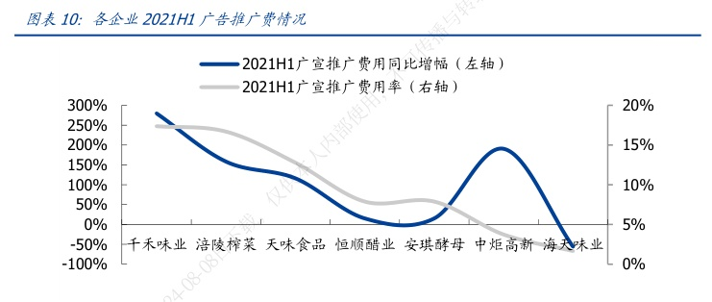

成本压力拖累盈利，费用率改善贡献业绩弹性。受成本压力、产品结构变动拖累，2021Q4- 2022Q1主要调味品企业净利率有所承压，其中千禾味业/涪陵榨菜/天味食品受益于销售 费用率改善，2022Q1净利率分别同比+3.1/+2.4/+0.6pct。

请仔细阅读本报告末页声明

国盛证券

图表11：调味品企业单季度净利率同比（单位：pct）

2022年05月04日

|  |  |  |  |  |  |
| --- | --- | --- | --- | --- | --- |
|  | 2021Q1 | 2021Q2 | 2021Q3 | 2021Q4 | 2022Q1 |
| 酱油 |  |  |  |  |  |
| 海天味业 | -0.1 | -1.7 | -0.1 | -4.1 | -1.9 |
| 中炬高新 | -4.6 | -8.6 | -9.8 | 4.3 | -2.3 |
| 千禾味业 | -11.2 | -13.3 | -1.7 | 19.6 | 3.1 |
| 食醋 |  |  |  |  |  |
| 恒顺醋业 | -1.3 | -6.1 | -15.0 | -17.8 | -2.4 |
| 榨菜 |  |  |  |  |  |
| 涪陵榨菜 | -5.6 | -6.3 | -13.9 | 7.8 | 2.4 |
| 酵母 |  |  |  |  |  |
| 安琪酵母 | 1.3 | -3.6 | -6.6 | -5.2 | -6.5 |
| 复合调味品 |  |  |  |  |  |
| 天味食品 | -7.7 | -21.9 | -18.7 | 11.4 | 0.6 |
| 日辰股份 资料来源：Wind，国盛证券研究所 | -11.0 | -9.1 | -6.8 | -2.4 | -2.9 |

图表12：调味品企业净利率（单位：%）

期待未来1-2年净利率恢复至常态后的业绩弹性。上游原料包材价格自2020年起逐步 上涨，2021年调味品企业报表端成本压力体现，叠加行业景气下行、渠道库存高企，调 味品企业普遍加大费用投放及广宣投入，造成2021年净利率阶段性承压；往后看，成本 高位并非常态、市场及广宣费用投入也终将回归正常水平，将各企业2021年净利率与 2015-2020年净利率均值水平对比，可以发现千禾味业、恒顺醋业、天味食品等企业净 利率存在较大提升空间，我们期待未来1-2年内随着各企业盈利水平恢复常态后的利润 弹性空间。

|  |  |  |  |  |  |  |  |  |
| --- | --- | --- | --- | --- | --- | --- | --- | --- |
|  | 2015 | 2016 | 2017 | 2018 | 2019 | 2020 | 2021 | 2015-2020年均值 |
| 酱油 |  |  |  |  |  |  |  |  |
| 海天味业 | 22.2 | 22.8 | 24.2 | 25.6 | 27.1 | 28.1 | 26.7 | 25.0 |
| 中炬高新 | 9.9 | 13.0 | 14.2 | 16.4 | 16.9 | 19.0 | 15.3 | 14.9 |
| 千禾味业 | 10.7 | 13.0 | 15.2 | 22.5 | 14.6 | 12.2 | 11.5 | 14.7 |
| 食醋 |  |  |  |  |  |  |  |  |
| 恒顺醋业 | 18.2 | 11.6 | 18.2 | 17.9 | 18.0 | 15.9 | 6.2 | 16.6 |
| 榨菜 |  |  |  |  |  |  |  |  |
| 涪陵榨菜 | 16.9 | 23.0 | 27.2 | 34.6 | 30.4 | 34.2 | 29.5 | 27.7 |
| 酵母 |  |  |  |  |  |  |  |  |
| 安琪酵母 | 7.6 | 11.9 | 15.5 | 13.5 | 12.3 | 15.9 | 12.4 | 12.8 |
| 复合调味品 |  |  |  |  |  |  |  |  |
| 天味食品 | 16.4 | 20.7 | 17.2 | 18.9 | 17.2 | 15.4 | 9.1 | 17.6 |
| 日辰股份 资料来源： Wind, | 19.6 国盛证券研究所 | 20.7 | 26.8 | 29.4 | 29.9 | 30.9 | 24.0 | 26.2 |

P.8

请仔细阅读本报告末页声明

国盛证券

2022年05月04日

# 1.5、投资建议

随着疫情管制放开调味品板块有望迎来渠道补库，C端流通渠道布局充分的企业收入弹 性；同时随着低价青菜头的使用溶陵榨菜2022Q3成本改善确定性较强，千禾味业/涪陵 榨菜/天味食品2021年同期费投高基数，随着2022年进入费用收缩周期，业绩弹性释 放充分。重点推荐疫情受益且弹性充足的天味食品、千禾味业、涪陵榨菜、安琪酵母， 同时看好餐饮复苏主线下日辰股份的弹性空间。

# 2、风险提示

P.9

疫情反复风险。局部疫情反复使得防控政策升级，进而拖累餐饮需求复苏以及各企业供 应链效率，对报表收入表现造成影响。 成本超预期上行。若原料包材价格超预期上行，则调味品企业业绩弹性受损，压制股价 表现。 成本模型及相关测算具有局限性。在报告中使用的相关测算模型，忽略了部分企业在实 际经营中的举措，这或许会导致模型测算与实际情况产生偏差，结论数据仅作为趋势性 探讨使用。

请仔细阅读本报告末页声明

国盛证券

2022年05月04日

免责声明

国盛证券有限责任公司（以下简称"本公司"）具有中国证监会许可的证券投资咨询业务资格。本报告仅供本公司的客户使 用。本公司不会因接收人收到本报告而视其为客户。在任何情况下，本公司不对任何人因使用本报告中的任何内容所引致 的任何损失负任何责任。 本报告的信息均来源于本公司认为可信的公开资料，但本公司及其研究人员对该等信息的准确性及完整性不作任何保证。 本报告中的资料、意见及预测仅反映本公司于发布本报告当日的判断，可能会随时调整。在不同时期，本公司可发出与本 报告所载资料、意见及推测不一致的报告。本公司不保证本报告所含信息及资料保持在最新状态，对本报告所含信息可在 不发出通知的情形下做出修改，投资者应当自行关注相应的更新或修改。 本公司力求报告内容客观、公正，但本报告所载的资料、工具、意见、信息及推测只提供给客户作参考之用，不构成任何 投资、法律、会计或税务的最终操作建议，本公司不就报告中的内容对最终操作建议做出任何担保。本报告中所指的投资及 服务可能不适合个别客户，不构成客户私人咨询建议。投资者应当充分考虑自身特定状况，并完整理解和使用本报告内容， 不应视本报告为做出投资决策的唯一因素。 投资者应注意，在法律许可的情况下，本公司及其本公司的关联机构可能会持有本报告中涉及的公司所发行的证券并进行 交易，也可能为这些公司正在提供或争取提供投资银行、财务顾问和金融产品等各种金融服务。 本报告版权归"国盛证券有限责任公司"所有。未经事先本公司书面授权，任何机构或个人不得对本报告进行任何形式的发 布、复制。任何机构或个人如引用、刊发本报告，需注明出处为"国盛证券研究所"，且不得对本报告进行有悖原意的删节 或修改。 分析师声明 本报告署名分析师在此声明：我们具有中国证券业协会授予的证券投资咨询执业资格或相当的专业胜任能力，本报告所表 述的任何观点均精准地反映了我们对标的证券和发行人的个人看法，结论不受任何第三方的授意或影响。我们所得报酬的 任何部分无论是在过去、现在及将来均不会与本报告中的具体投资建议或观点有直接或间接联系。

投资评级说明

|  |  |  |  |
| --- | --- | --- | --- |
| 投资建议的评级标准 |  | 评级 | 说明 |
| 评级标准为报告发布日后的6个月内公司股价（或行业 指数）相对同期基准指数的相对市场表现。其中A股市 场以沪深300指数为基准；新三板市场以三板成指（针 对协议转让标的)或三板做市指数(针对做市转让标的） 为基准；香港市场以摩根士丹利中国指数为基准，美股 市场以标普500指数或纳斯达克综合指数为基准。 | 股票评级 | 买入 | 相对同期基准指数涨幅在15%以上 |
| 增持 | 相对同期基准指数涨幅在5%~15%之间 |
| 持有 | 相对同期基准指数涨幅在-5%~+5%之间 |
| 减持 | 相对同期基准指数跌幅在5%以上 |
| 增持 | 相对同期基准指数涨幅在10%以上 |
| 中性 行业评级 | 相对同期基准指数涨幅在-10%~+10% 之间 |
|  | 减持 | 相对同期基准指数跌幅在10%以上 |  |

国盛证券研究所

|  |  |
| --- | --- |
| 北京 | 上海 |
| 地址：北京市西城区平安里西大街26号楼3层 | 地址：上海市浦明路868号保利One561号楼10层 |
| 邮编：100032 | 邮编：200120 |
| 传真：010-57671718 | 电话：021-38124100 |
| 邮箱：gsresearch@gszq.com | 邮箱：gsresearch@gszq.com |
| 南昌 | 深圳 |
| 地址：南昌市红谷滩新区凤凰中大道1115号北京银行大厦 | 地址：深圳市福田区福华三路100号鼎和大厦24楼 |
| 邮编：330038 | 邮编：518033 |
| 传真：0791-86281485 | 邮箱：gsresearch@gszq.com |

P.10

请仔细阅读本报告末页声明